Животные бывают дикие и домашние. Домашние животные живут вблизи человека. Он за ними ухаживает. Дикие животные - лесные жители. Жизнь леса – это жизнь как бы одной огромной семьи, где существуют свои порядки и законы. Все лесные жители строго подчиняются им, потому что они зависят друг от друга и жить друг без друга не могут.
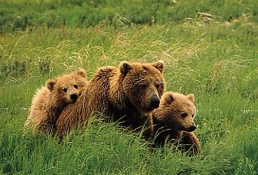
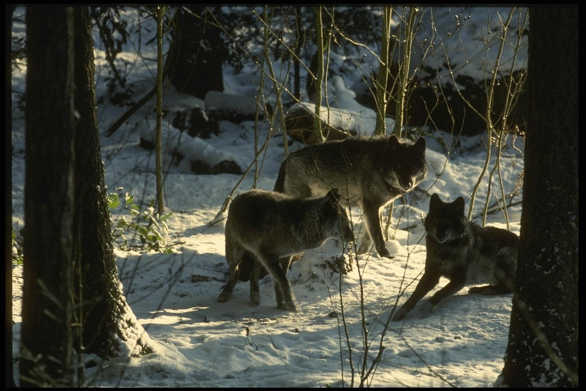
Необыкновенные животные обитают в Мосальском крае. Здесь можно встретить бурого медведя, серого волка, пушистого зайца, колючего ежа. В охотничьих хозяйствах водятся: лисицы, норки, хори, куницы, рябчики, тетерева, белки. Встречаются барсуки бобры, горностаи, глухари, светлые хорьки, ласки, серые куропатки и очень редко рыси. Все они находятся под особой охраной. Лоси и кабаны развелись в большом количестве. Богатство растительности дает обильный корм и животным, и человеку.
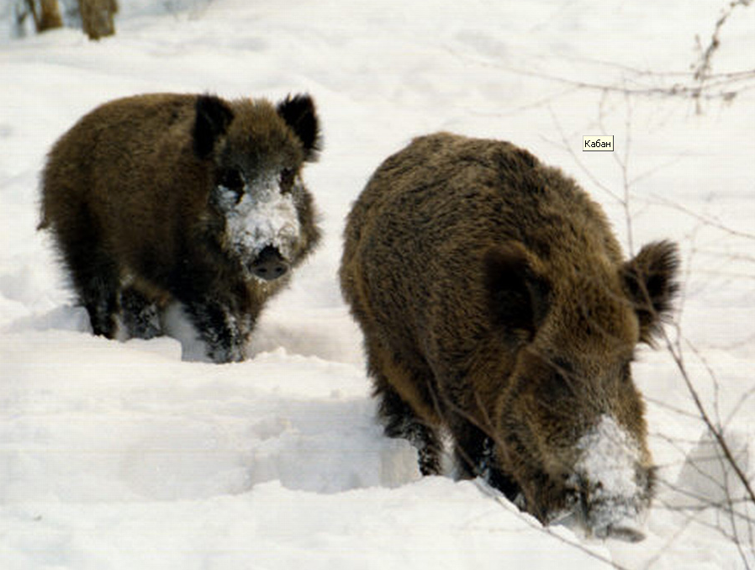
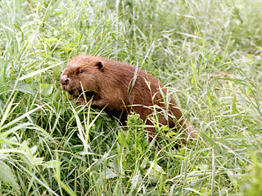
Но встречаться с дикими животными опасно!

Выучи загадку.
Определи количество слогов в ней.
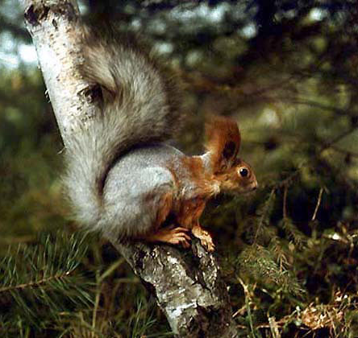

И красива, и пушиста,
Хвост и лапки моет чисто,
Меж деревьев словно стрелка
Пролетает смело…
(Белка).

Нарисуй отгадку цветными карандашами. Какого цвета карандаши тебе понадобятся для работы?

